Сроки оказания бесплатной медицинской помощи

К нам часто обращаются с вопросами о сроках ожидания бесплатной медицинской помощи, оказываемой в рамках обязательного медицинского страхования. Полная информация об этом содержится в Территориальной программе государственных гарантий, которая размещена на сайте ТФОМС Кемеровской области http://kemoms.ru/, также с ней можно ознакомиться в медицинских организациях, работающих в системе ОМС.
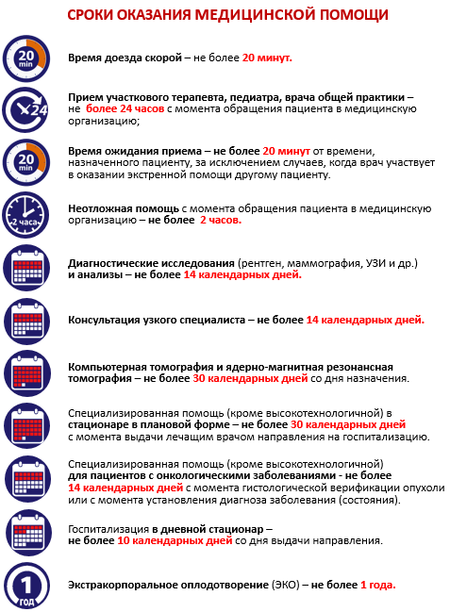

Если у вас возникли сложности с получением бесплатной медицинской помощи в рамках обязательного медицинского страхования, обращайтесь в страховую компанию, в которой вы получали полис ОМС. Страховые представители помогут решить проблему. Также можете обратиться к специалистам Ленинск-Кузнецкого филиала ТФОМС Кемеровской области по телефонам: 8 (38456) 2-14-02, 8 (38456) 2-04-03 или позвонить по телефону Контакт-центра по вопросам ОМС 8-800-200-60-68 круглосуточно, бесплатно.
Официальный web-сайт: www.kemoms.ru

